2023 年上海市“百年树人电影阳光行”活动

上半年度优秀影片推荐片目

1. **推荐给中小学生观看**



**1、《万里归途》**

导演:饶晓志

编剧:秦海燕,雷志龙,史册,步京委,饶晓志

主演:张译,王俊凯,殷桃,成泰燊,张子贤,陈昊宇,王迅,万茜

类型:故事片

制片国家/地区:中国

片长:137分钟

剧情简介：

本片根据真实撤侨事件改编。努米亚共和国爆发战乱，外交官宗大伟临危受命，与成朗一起打通边境陆路通道，并深入交战区，赤手空拳与全副武装的叛军周旋，舍生忘死以命相赌，把一百多名同胞安全带出努米亚，踏上回家的归途。

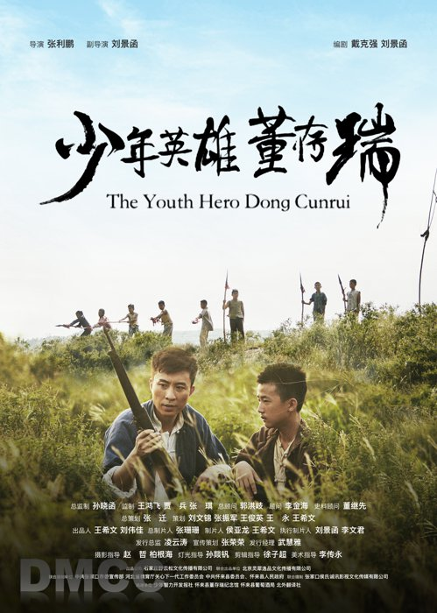

**2、《少年英雄董存瑞》**

导演:张利鹏

编剧:戴克强,刘景函

主演:林子杰,高宇阳,宋曌晗,赵中华,侯秀琴

类型:故事片

制片国家/地区:中国

片长:82分钟

剧情简介：

一位年迈的老人带着孙女给英雄董存瑞献花，向其讲述董存瑞少年时的往事。董存瑞小名四虎子，虽然年龄尚小，但一直有着抗日救国的雄心壮志。抗日书记王平来到村庄，四虎子第一时间主动担任抗日儿童游击团副团长。风声走漏，日军突袭村庄寻找王平。危急时刻，四虎子用鸡蛋贿赂转移日军的注意力，成功帮助王平脱险。四虎子带队将日军电话线剪断，切断其通讯方式，王平趁机将杨老师救回，并一举击溃日军。伴随着日落，老人逐渐从记忆中苏醒，教导孙女要一直铭记民族英雄。

1. **推荐给中学生观看**



1. **《超越》**

导演:韩博文

编剧:甲子复,李白

主演:郑恺,李昀锐,曹炳琨,张蓝心,张榕容（中国台湾）,李晨,金靖

类型:故事片

制片国家/地区:中国

片长:98分钟

剧情简介：

  讲述了曾经获奖无数的百米飞人郝超越在人生经历转型后陷入低谷，因与昔日挚友相聚被唤醒热血回忆，并重新振作，实现自我超越的故事。影片围绕体育运动展开，传达了“从巅峰到人生低谷后与自我和解”以及“人生不易，贵在坚持”等精神。鼓励人们无惧磨。



**2、《刀锋行动》**

导演:宋军

编剧:宋军,吴一鸣,李升,陈定明

主演:苗亮,米拉,王从懿,卢杰君,王茜,汪永贵,李立,柴园乐,吴健,高森,徐艺馨,杨紫铭

类型:故事片

制片国家/地区:中国

片长:87分钟

剧情简介：

  面对更加隐蔽的网络贩毒，以肖朗为核心的缉毒警察缜密侦查并乔装潜入犯罪团伙。抓捕过程危机重重，险象环生。最终，毒贩九爷在准备销毁毒品加工厂时被肖朗等人一举抓获，毒品案告破。

1. **推荐给小学生观看**



**1、《雄狮少年》**

导演:孙海鹏

编剧:里则林

主演:暂无

类型:动画片

制片国家/地区:中国

片长:104分钟

剧情简介：

  本片讲述了三个被人无视和欺负的少年，阴差阳错走上令人捧腹的舞狮之路，经过师傅咸鱼强的培训，一路跌跌撞撞，最终凭借满腔热血和冲劲，成为自己心中“雄狮”的故事。



**2、《外太空的莫扎特》**

导演:陈思诚

编剧:陈思诚,陈思宇,范凯华,全丽璇,唐红汉,杨木子

主演:黄渤,荣梓杉,许君聪,于洋,黄杨钿甜,王一鸣,黄星羱,方洲

类型:故事片

制片国家/地区:中国

片长:136分钟

剧情简介：

  本片是一部奇幻喜剧电影，讲述了任大望一心想把喜好天文的儿子任小天培养成钢琴演奏家，为此父子争吵不断。随着神秘外星人莫扎特的意外出现，任小天开启了和爸爸“斗智斗勇”的生活。任小天没有想到莫扎特来到地球有个特别的任务……